Docteur Henri ARONIS

Dentiste L.S.D. – F.I.C.D.
Diplôme Faculté de Médecine de Bruxelles
anc. Maître de Stage (U.L.B.)
anc. Chef de Département de Médecine Dentaire
Certificate of Merit de l’Académie Pierre Fauchard
Président d’Honneur de la Société de Médecine Dentaire (B).
Membre Associé Etranger de l'Académie Nationale de Chirurgie Dentaire (F).
15 Rue du Président Krüger
F. 92400 Courbevoie

: + 33 1 41 16 04 48
: arohenri@gmail.com
Site Web: http://timbreetdent.free.fr

Les Timbres à l’effigie de
Pierre Fauchard.

Stamps bearing the likeness of Pierre Fauchard.

Avril 2011

Le bicentenaire de la mort de Pierre Fauchard a donné l’occasion à la Poste Française d’honorer en 1961 celui que l’on nomme le « Père de la Dentisterie » par l’émission d’un timbre, seul et unique timbre de thématique dentaire publié à ce jour en France. Cette courte présentation montre les diverses facettes de création de ce timbre. Il est présenté en fin quelques timbres libanais avec un dessin de Fauchard, mais fiscaux.

The bicentenary of the death of Pierre Fauchard was an opportunity to honor him by the French Post in 1961 that is known as the "Father of Dentistry" by issuing a stamp, single dental stamp published to date in France. This short presentation shows the various facets of creation of the stamp. It is presented in the end some stamps of Lebanon with a picture of Fauchard, but tax.

Pierre Fauchard

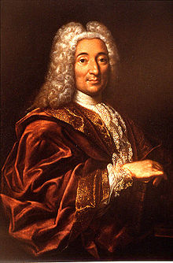
Portrait par le peintre J. Le Bel
Pierre Fauchard (né le 2 janvier 1679 à St Denis de Gastines et mort le 21 mars 1761 à Paris) fut un chirurgien-dentiste français. Après avoir été élève chirurgien, on le retrouve en 1696 à Angers, où il exerce déjà le métier de chirurgien-dentiste. Arrivé à Paris vers 1718 il acquiert une grande renommée. Avec la publication en 1728 de son traité Le Chirurgien dentiste, ou Traité des dents, il est mondialement considéré comme le père de la Chirurgie dentaire moderne.
Ayant mis en avant la technique de fraisage et de forage dans la chirurgie dentaire, il préconise l'utilisation des plombages pour remplir les cavités et ainsi limiter les déchets alimentaires pouvant s'y coincer. Mais à côté de ces avancées, il préconise les bains de bouche avec de l'urine.

Biographie
On sait peu de chose sur ses années avant la publication de son œuvre.
Dans la préface de son livre, il écrit avoir suivi une formation au Service de Santé de la Marine, auprès du Chirurgien Major des Vaisseaux du Roi Alexandre Poteleret, qui était spécialiste des maladies dentaires, mais aucun document connu n'atteste de cette formation. Jean Angot suggère que Fauchard a obtenu le titre d’Expert pour les dents avant 1708, puis de chirurgien en 1711 ou 1712. Dès lors, il a exercé de manière itinérante (comme il était d'usage à l'époque) dans toute la France et ouvert une boutique en 1718 dans l'actuelle rue de l’Ancienne Comédie², dans le 6e arrondissement de Paris.
Durant son activité, il forme plusieurs dentistes (comme il était d'usage, car il n'existait pas encore d'école), parmi lesquels Gaillard, son neveu Gaillard-Courtois, Gaulard et surtout son beau-frère Laurent Tugdual-Duchemin, qu'il considère comme « son unique élève ».
En 1747 il s'établit rue de l’École de Médecine toujours dans le 6e arrondissement de Paris.
Il meurt le 21 mars 1761, rue des Cordeliers à Paris. André Leroux de la Fonde (1724-1789), alors son associé, reprend son enseigne.
Œuvre majeur de Pierre Fauchard, Le Chirurgien dentiste, ou Traité des dents, paru en 1728 est la première compilation des connaissances de l'époque en odontologie. Ce livre est considéré comme marquant le début de l'odontologie moderne. Il connaît une deuxième édition en 1746, revue, corrigée et augmentée.
Fauchard n'y décrit pas simplement l'anatomie dentaire, mais également des techniques d'intervention sur différentes pathologies, et y présente plusieurs instruments qu'il a conçus. Chacun de ces aspects est ainsi traité dans une partie propre :
- la première se concentre sur l'anatomie dentaire, son développement ou encore les maladies pouvant toucher aussi bien les enfants que les adultes
- la seconde sur les différents traitements que l'auteur a réalisés avec succès
- la troisième contient la description d'instruments chirurgicaux, de techniques opératoires ou encore de prothèses

Hommages
Aujourd'hui le Musée d'Art Dentaire, rue Émile Menier dans le 16e arrondissement de Paris, porte le nom de Fauchard. Et un service d'accès au soin bucco-dentaires pour les plus pauvres a été ouvert le 9 septembre 2002 à la Pitié-Salpêtrière.
Un timbre postal a été émis le 1er juillet 1961 à Paris, avec une oblitération Premier jour, pour célébrer le bicentenaire de la mort de Pierre Fauchard.
(Biographie in Wikipédia)

Introduction

L'illustration d'un timbre varie dans chaque pays, selon sa valeur. Il est destiné principalement à célébrer un personnage, à commémorer un événement exceptionnel, etc…
Il faut se rappeler qu'avant l'apparition du premier timbre-poste inventé par le réformateur du système postal anglais, Rowland Hill, c'était le destinataire qui payait le port de l'envoi, en fonction de son poids et de la distance parcourue.
Hill proposa l'adoption d'un système qui mettait le paiement à la charge de l'expéditeur, avec un tarif uniforme pour l'ensemble du territoire britannique.
L'adoption de la réforme postale anglaise aboutit le 6 mai 1840 avec, la mise en service des enveloppes timbrées dessinées par William Mulready (fig.2 & 3) et du premier timbre-poste de l’histoire, le « one penny noir » à l'effigie de la Reine Victoria (Filigrane petite couronne). (fig.1)
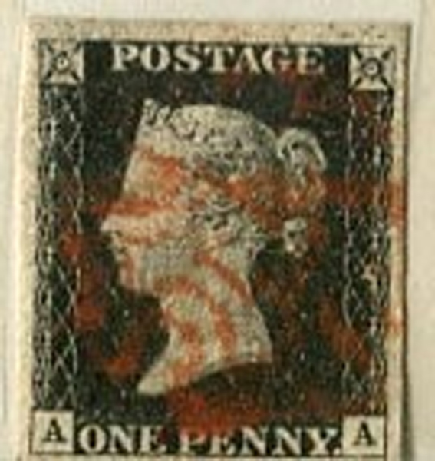 (fig.1)
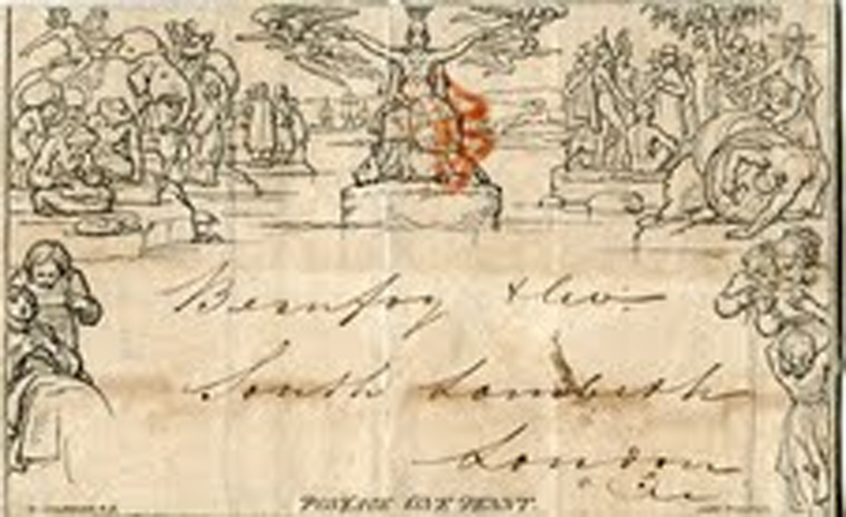 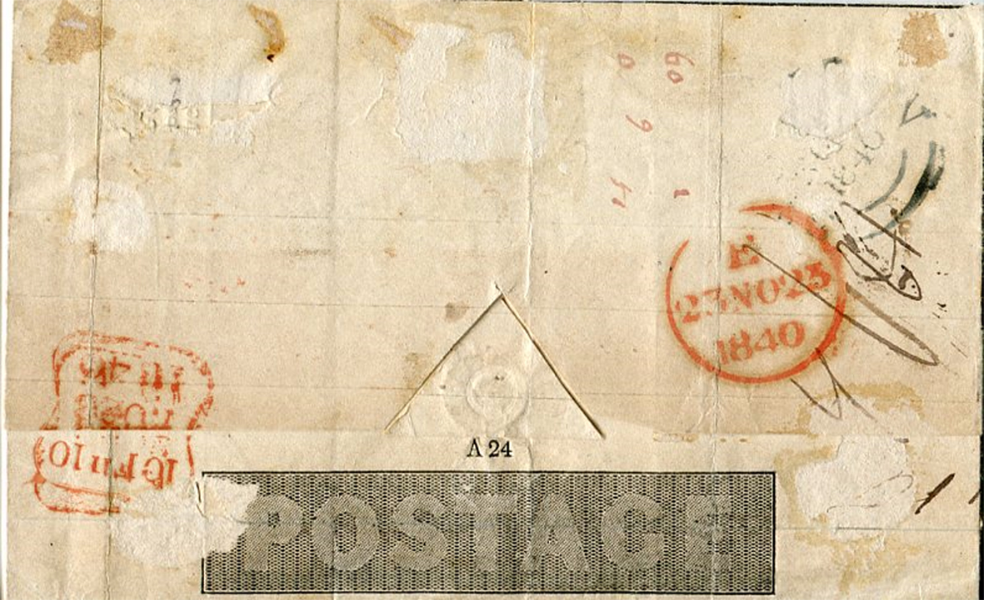
(fig.2 & 3)
Un système similaire fut adopté en France avec la parution neuf ans plus tard du premier timbre français en janvier 1849.(fig.4)
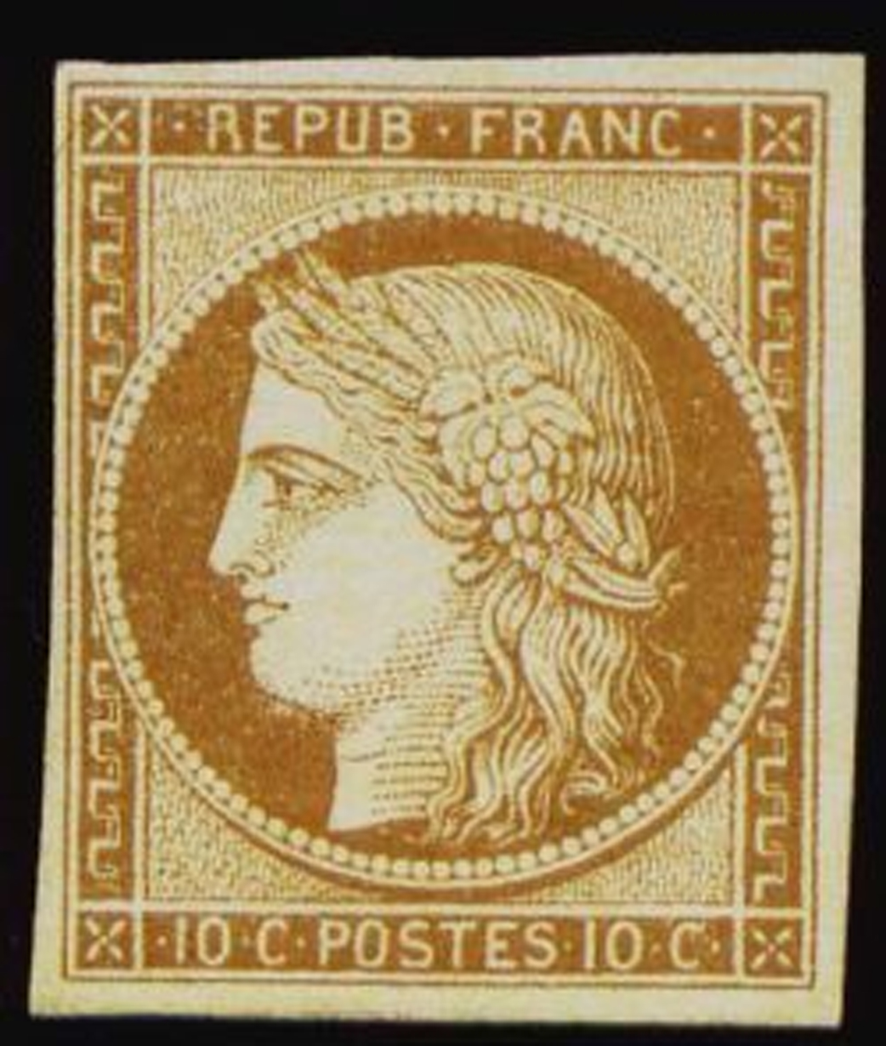
(fig.4)
Pour information, il faut savoir que depuis le 1er timbre émis en France en 1849, plus de 5 000 timbres-postaux ont vu le jour, édités par la Poste française.

Historique

La toute première apparition de l’effigie de Pierre Fauchard se retrouve sur une vignette sans valeur postale publiée à l’occasion de la Semaine Odontologique lors du 39e Congrès Dentaire à Paris en 1929. (fig. 5)
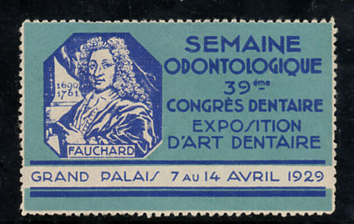
(fig. 5)

Le buste de Pierre Fauchard est omniprésent dans beaucoup de manifestations de la profession dentaire en France. De plus le nom de Pierre Fauchard a été repris pour une Académie Internationale (fondée en 1936, dont voici la médaille. (fig. 6)

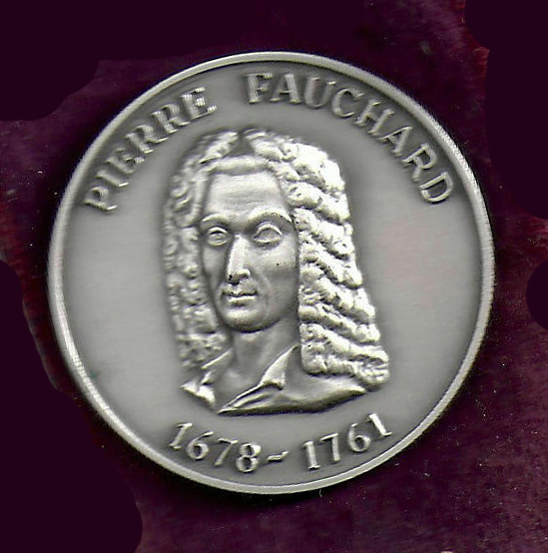
(fig. 6)

Le 23 juillet 1950, une effigie de Pierre Fauchard est utilisée pour un cachet postal. (fig. 7)
Cette oblitération temporaire, manuelle ou mécanique, est apposée par un bureau temporaire. Ces timbres à date peuvent être ordinaires ou illustrés.
Cette oblitération fut utilisée à l’occasion du 50e Anniversaire de la Fédération Dentaire Internationale (F.D.I.), créée, à Paris le 15 août 1900, par Charles Godon, Doyen de l’Ecole dentaire de Paris. C’est lui qui, le premier, a préconisé la création d’une organisation internationale de Chirurgiens-Dentistes et c’est lui qui a rassemblé dans une salle de l’Ecole dentaire, en cette matinée du quinze août 1900, cinq autres chirurgiens-dentistes, tous des personnalités dans leurs pays respectifs: Florestan Aguilar de Madrid, Espagne, George Cunningham de Cambridge, Angleterre, Elof Förberg de Stockholm, Suède, A W Harlan de Chicago, Illinois, États-Unis et E Sauvez de Paris, France.
Ces hommes, ainsi que les Drs L Grevers (Hollande), F Hesse (Allemagne) et Pichler (Autriche) avaient été élus par le Troisième Congrès dentaire international, qui se tenait alors à Paris, comme les membres du premier conseil exécutif d’un organisme qui sera la Fédération Dentaire Internationale. Ils ont élu le Dr Godon Président et le Dr Sauvez, Secrétaire général, fonctions que ces deux hommes occupaient au Congrès.

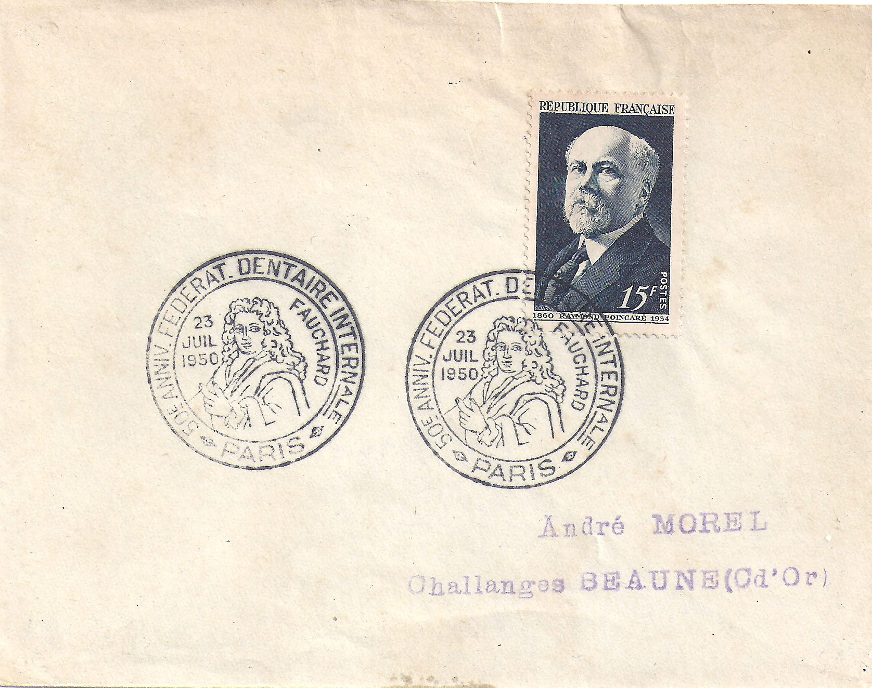
(fig.7)

En 1960, se crée un Comité National du Bicentenaire de Pierre Fauchard, sous le patronage commun du Conseil National de l’Ordre des Chirurgiens-Dentistes, de la Confédération Nationale des Syndicats Dentaires et de l’Académie Nationale de Chirurgie Dentaire. Ce Comité avait nommé comme Secrétaire Général, M. Max Filderman.
En mai 1960, le Confrère Michel Jamot, également Député de Seine-et-Oise, Conseiller Général, et Maire de Mesnil-le-Roi, sollicité par le Comité, écrit une lettre à M. Michel Maurice-Bokanowski, à l’époque Ministre des P.T.T., pour lui demander son appui pour l’émission d’un timbre à l’effigie de Pierre Fauchard, et ce à l’occasion de la célébration les 1er et 2 juillet 1961 du bicentenaire de sa mort.
Afin d’appuyer sa demande, il écrit aussi dans sa lettre « J’espère que vous pourrez prendre en considération cette demande, surtout à une période où ma profession est si peu ménagée par le Ministère de la Santé ». Déjà en 1960 !
Afin de soutenir cette proposition, M. Raymond Warnault, Chef de Clinique et Chargé de Cours à l’Ecole Dentaire de France, joint à cette première lettre, une longue note concernant la vie et l’œuvre de Pierre Fauchard. Il termine cette note par les termes suivants : « Il sollicite de Monsieur le Ministre des Postes et Télécommunication l’honneur d’un timbre à l’effigie de ce grand Français qui a fait et fera encore beaucoup pour la gloire de la France dans le monde » .
Il faut savoir cependant que l’émission d’un timbre dans un pays n’est pas toujours évidente, car, par exemple en France, une Commission Consultative des Timbres-Poste est chargée d’effectuer une première sélection parmi les nombreuses sollicitations d’émission présentées et le choix final se fera par le Ministre des P.T.T., qui choisira, dans une liste de 40 à 50 figurines différentes, celles qui seront retenues pour l’émission dans le courant de l’année suivante.
Néanmoins, dans sa réponse le 21 juillet 1960, le Ministre écrit : « Je suis, pour ma part, très favorable à l’idée de vulgarisation par un timbre-poste, les mérites de ce Français, trop souvent encore sans doute ignoré de nos contemporains et c’est très volontiers que j’envisagerai de procéder à l’émission sollicitée.» Ce qui est déjà une très bonne avancée pour ce projet.
Le 21 novembre 1960, M. Max Filderman, ayant reçu communication de l’acceptation de l’émission d’un timbre commémoratif du 2e centenaire de la mort du Chirurgien-Dentiste Pierre Fauchard, écrit une lettre de remerciement au Ministre pour ces marques d’intérêt pour la profession dentaire. Il écrit : « L’émission du timbre ‘FAUCHARD’ sera ressentie comme un événement des plus heureux, non seulement par les Chirurgiens-Dentistes français, mais par leurs Confrères du monde entier qui professent la plus vive admiration pour notre grand précurseur. Elle nous permettra d’attirer enfin l’attention du grand public, qui l’ignore complètement, sur les mérites de ce grand Français qui a rendu à l’humanité des services inestimables. »
Dans une seconde lettre adressée également au Ministre, en date du 5 janvier 1961, M. Max Filderman demande l’autorisation, exceptionnellement, de l’émission du timbre au ‘Premier Jour’ à Paris, ainsi que l’ouverture d’un Bureau de Poste temporaire dans les locaux de l’Ecole Odontologique de Paris, au 5 Rue Garancière, où se tiendront les 2 Journées du Bicentenaire. Une note manuscrite du Ministre sur cette lettre indique de « répondre favorablement étant donné que l’on ne connaît pas le lieu de naissance. ». Il demande aussi une ‘flamme postale’ d’oblitération à imprimer sur les envois postaux.

Un peu d’histoire

Le dentiste français Pierre Fauchard (Rennes 1678 - Lorient 1761), qui exerça d'abord à Nantes, puis à Paris, est reconnu comme le fondateur de la dentisterie moderne. Avec la publication de son célèbre ouvrage le Chirurgien-Dentiste ou le Traité des Dents (1728), la dentisterie est devenue une branche scientifique séparée de la médecine.
Le XVIIIe siècle, " Siècle des Lumières et de la raison " constitue une étape capitale dans l'évolution de l'art dentaire. C'est la coexistence, pas toujours pacifique, entre l'empirisme du passé et l'avènement des sciences exactes. Un grand nom se détache : Pierre Fauchard. Dans son célèbre " Traité des Dents", publié en France en 1728, il déplore l'absence totale d'un enseignement permettant aux praticiens de connaître et de dominer leurs techniques. Son ouvrage aura un important retentissement et fut réédité à trois reprises, en 1746 et en 1786. Il parut aussi en 1933 en Allemagne. Au travers des 2 volumes, il exposa l'ensemble des connaissances de son époque et identifia des spécialités qui n'étaient pas encore définies. En 1941, un praticien américain Weinberger écrivit : " Ce livre a fait de la dentisterie une profession ". Cet esprit brillant suscita l'émulation et connut de nombreux disciples.

La création du timbre

C’est M. Albert Decaris (1901-1988), artiste bien connu de tous les philatélistes français, qui est retenu pour la création de ce timbre commémoratif. (fig. 8)

Il dessine et grave des timbres-poste français, des colonies et des territoires d’outre-mer français de 1935 à 1985. Son premier dessin représente le cloître Saint-Trophime à Arles, à la demande du ministre des Postes, Jean Mistler. Il est considéré comme l'un des grands dessinateurs et graveurs de timbres-poste, avec environ de 500 à 600 timbres réalisés, dont 174 rien que pour la France métropolitaine.

Il se basera pour ce travail sur le portrait de Pierre Fauchard réalisée par J. Le Bel, portrait que l’on retrouve en frontispice dans les 3 éditions de l’ouvrage. (fig. 9)
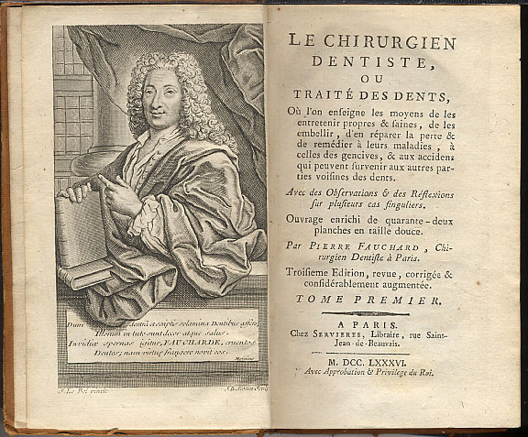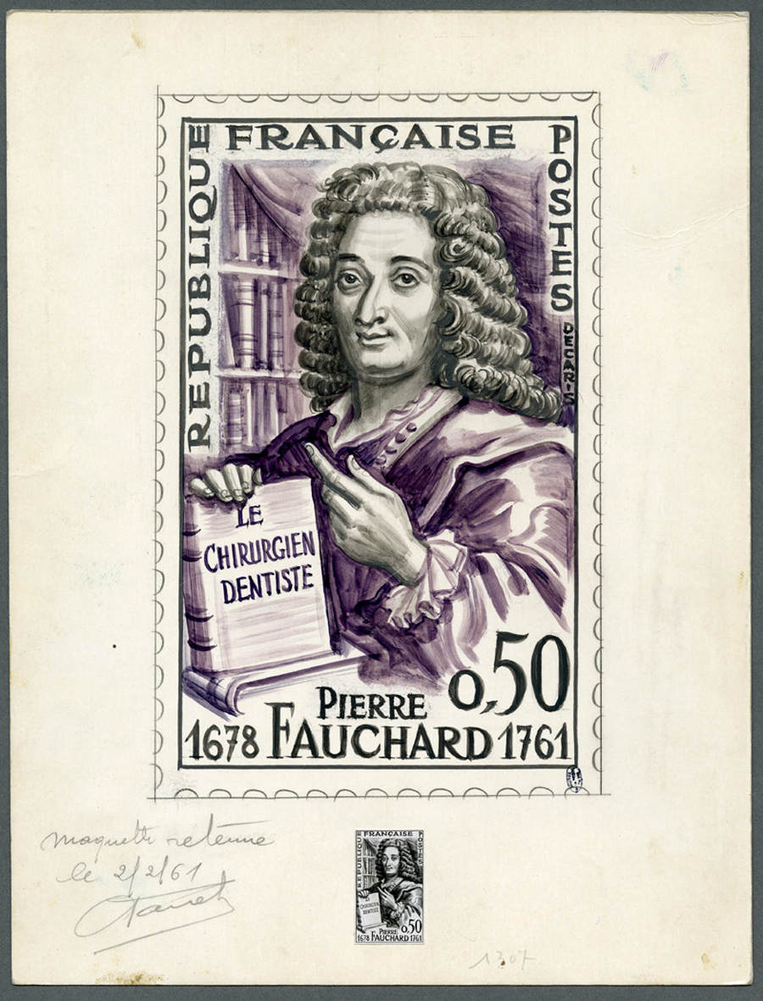
(fig. 9 & 10)

L’artiste exécutera une maquette qui sera retenue le 2/2/1961(fig. 10) par les services postaux, et ensuite il en créera une gravure, qui est travaillée à l’envers, par une vue au travers d’un miroir, dont les praticiens dentaires connaissent bien l’usage.

Son travail sera rémunéré à raison de 330 NF pour la maquette et de 780 NF pour le poinçon.

Les maquettes se situent généralement en tête du processus de fabrication du timbre, suivies de près par les tirages d'épreuves. Les maquettes se présentent généralement comme des dessins à l’encre de Chine ou au crayon

Une observation attentive par comparaison du portrait initial et du dessin Decaris, qui donne une impression de modernisme, montre des différences assez subtiles, dont celles-ci :

- Livre : ajout du titre ‘LE CHIRURGIEN DENTISTE’
- Bibliothèque dans le fond
- Visage : un peu plus carré, avec yeux plus ouverts, et sourire plus marqué.
- Perruque : boucles mieux marquées, plus régulières
- Mains : de droite : 4 doigts (au lieu de 5 visibles) et de gauche : doigts plus allongés avec disparition de la bague à l’annulaire
- Poignet gauche plus visible
- Chemise : col plus fermé et ajout de 4 boutons
- Le graveur Decaris ajoutera sa signature en vertical sous le mot POSTE.

Une fois la maquette acceptée, il est procédé à la fabrication de gravure au burin . (fig. 11)
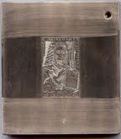
(fig.11)
Dans le cas des timbres-poste, il faut reproduire le poinçon originel pour composer une feuille complète de timbres. Il faut fabriquer cette feuille de matrices sur une plaque ou un cylindre (impression rotative). On crée quelques exemplaires sur molette en vérifiant qu'ils sont identiques.
(fig. 12)
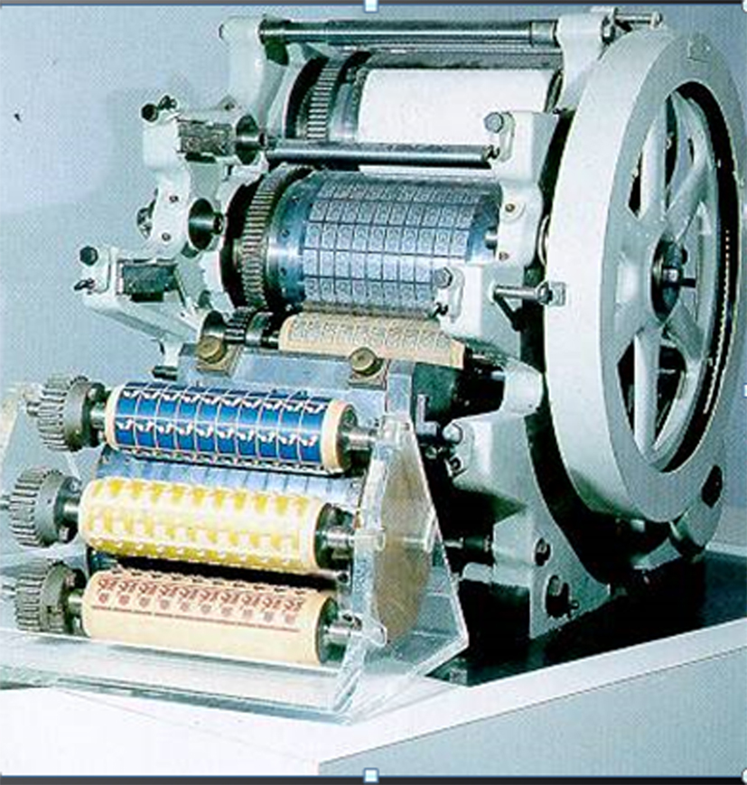
(fig. 12)
Une fois ces derniers poinçons confectionnés, l'impression commence.
Les poinçons en métal s'usant progressivement, ils doivent être régulièrement remplacés, surtout dans l'impression des timbres en grand nombre. Il arrive que l'usure d'une planche de poinçons ne soit pas remarquée à temps et que des défauts s'impriment sur un ou plusieurs timbres de la planche finale.
Ce type de fabrication de gravure permettra l’édition de timbres en taille douce.

L’émission de timbre

C’est finalement, à l’occasion des 2 journées des 1er et 2 juillet 1961, consacrées au Bicentenaire de Pierre Fauchard que ce timbre verra le jour. Ce Congrès est placé sous le haut patronage de Messieurs les Ministres de la Santé Publique & de la Population, des Affaires Etrangères, des Postes et Télécommunication, et de l’Education Nationale, et la Présidence d’Honneur de M. Georges Duhamel, de l’Académie Française.
Un bureau de Poste Temporaire pour la vente ‘Premier Jour’ du Timbre à l’effigie de Fauchard et des cartes spéciales éditées par le Comité, est installé dans les locaux de l’Ecole Odontologique de Paris, au 5 Rue Garancière à Paris. Dans le programme il est bien précisé que les « Congressistes pourront faire leur correspondance et la faire affranchir ».
La poste émet aussi des notices explicatives (fig. 13) pour chaque timbre avec une impression du timbre-poste. Il ne s'agit pas du document officiel avec TP et cachet 1er jour, car celui- est apparu seulement en 1974.
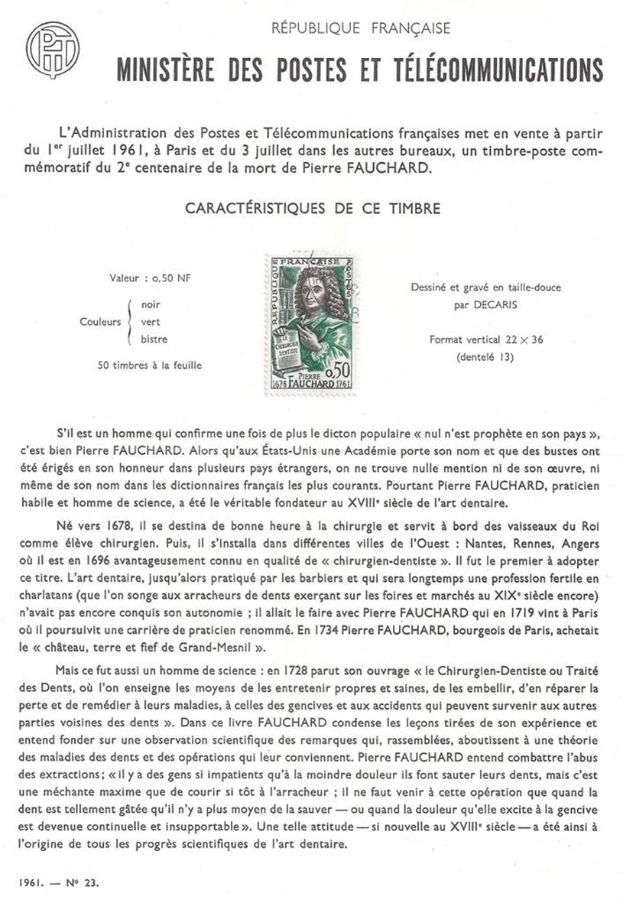

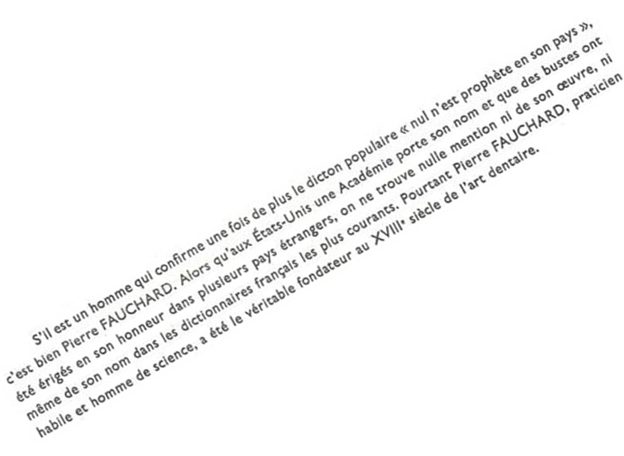
(fig. 13)

A cette occasion également, un facsimilé de la 2e édition du célèbre ouvrage de Fauchard, paru en 1746, et introuvable, est édité par Julien Prélat, éditeur à Paris.

Le timbre
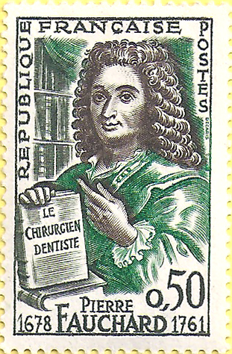
(fig. 14)

Le timbre (fig. 14), imprimé en taille douce rotative, qui est émis dans les autres bureaux de Poste le 03/07/1961, avec un tirage de 4 500 000 ex., porte le n° 1307 dans le catalogue français Yvert & Tellier.
Les informations techniques en sont les suivantes :

- Format vertical 36 x 22 mm
- 50 timbres à la feuille
- Dessiné et gravé en taille douce par Albert Decaris d´après Le Bel.
- Dentelure : 13
- Couleurs : vert, noir & bistre
- Le tarif de 0,50 correspond à une lettre 1er échelon de poids (20gr.) pour l'étranger (tarif du 6 janvier 1959), soit le double du tarif intérieur en France.

- Premier jour le 1er juillet 1961
Vente générale le 3 juillet 1961
Retiré de la vente le 10 mars 1962

Cet affranchissement ne va malheureusement pas permettre la diffusion souhaitée en France. (fig. 15)
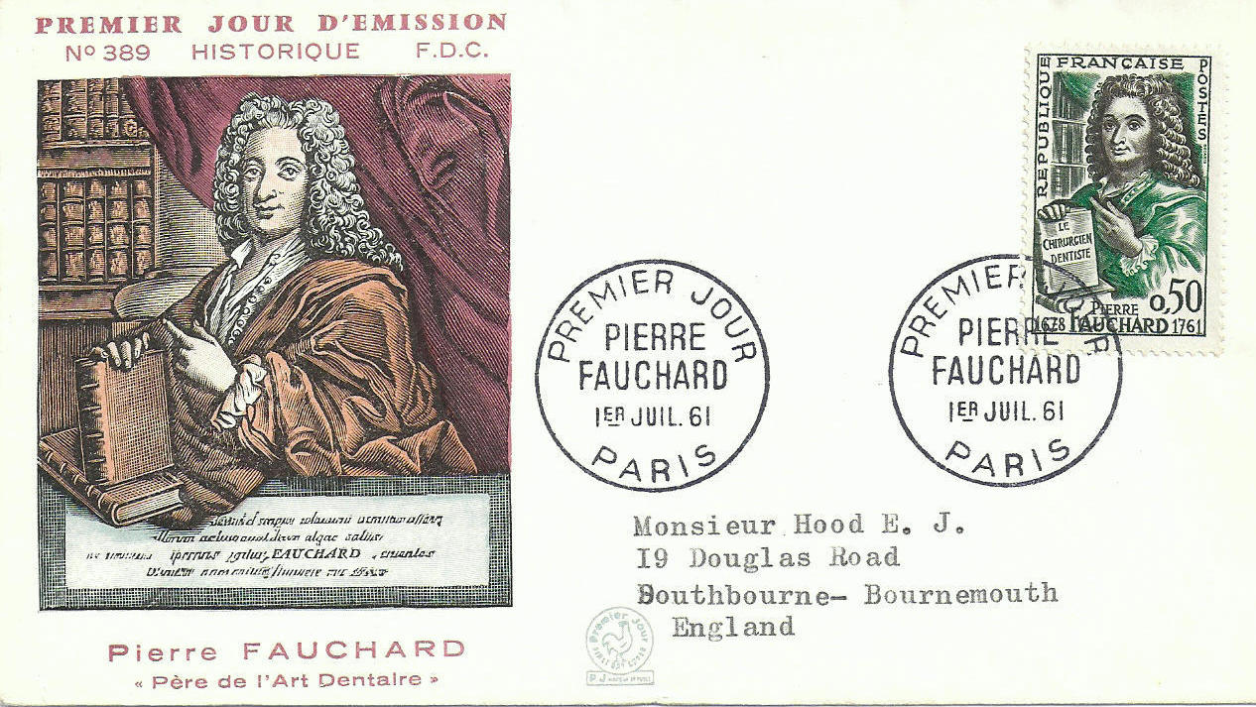
(fig. 15)

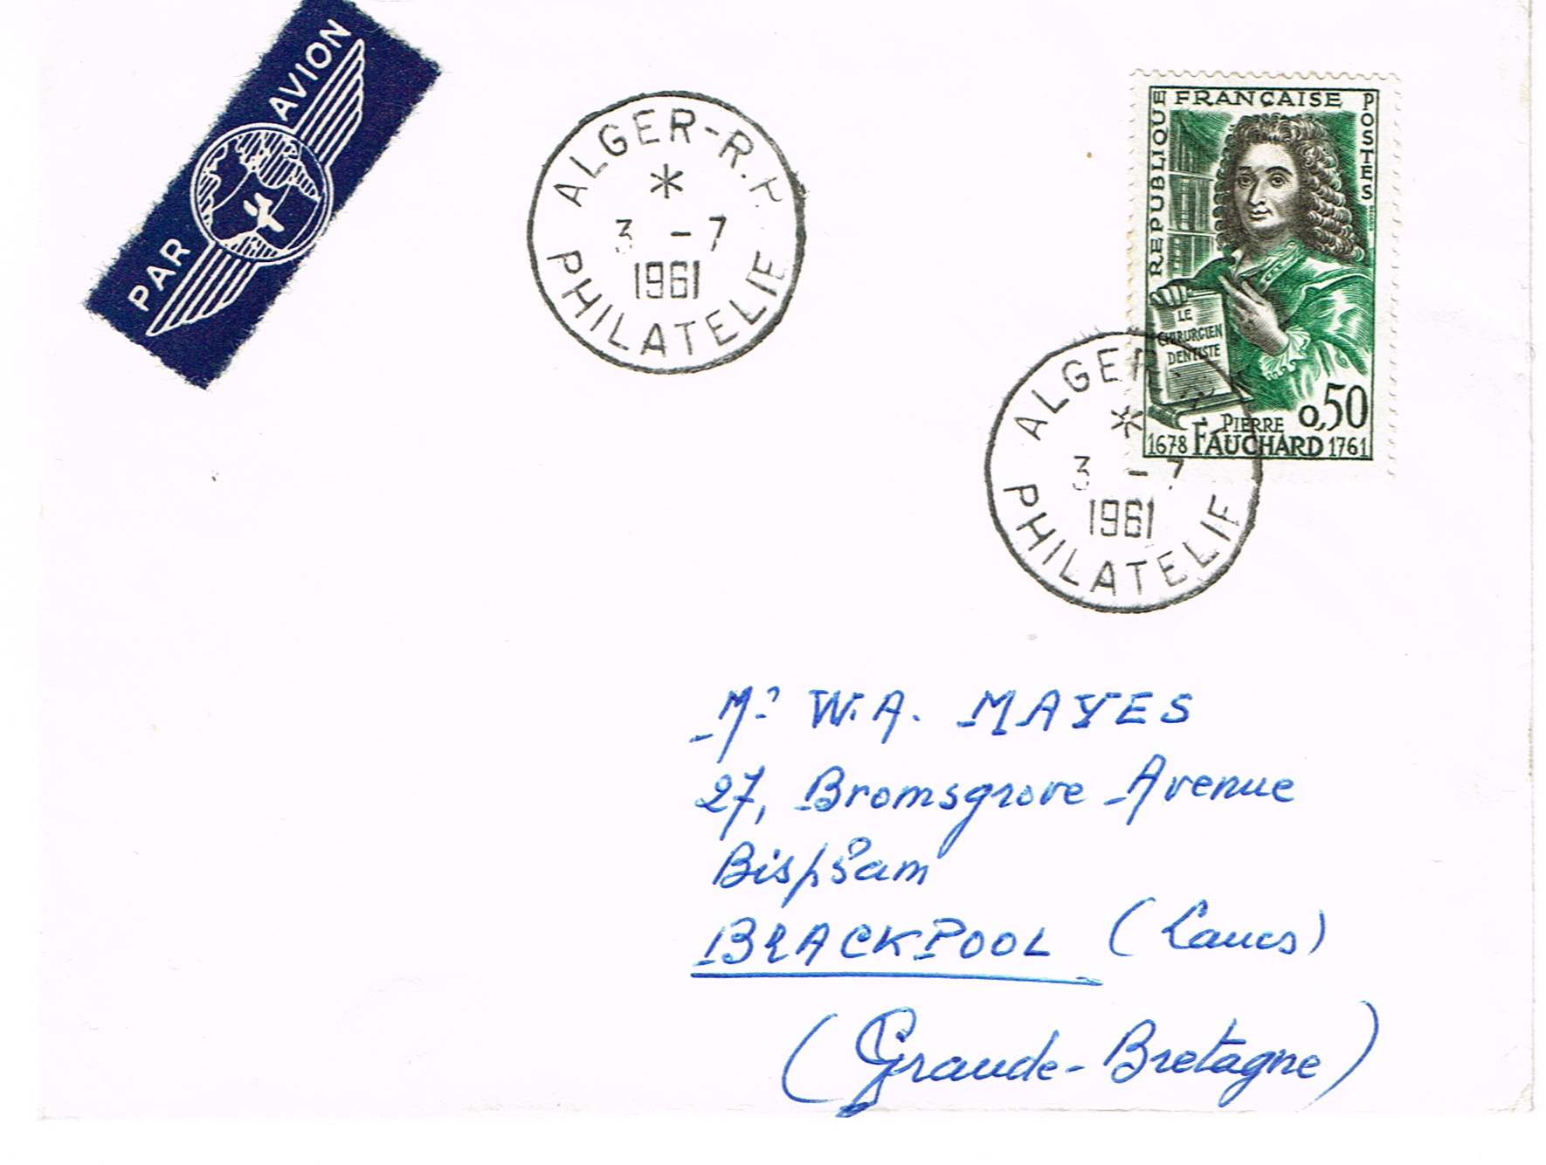

Lettre pour la Grande-Bretagne
avec la bonne valeur faciale
du tarif pour l’étranger.
Cependant, en 1963, le Ministre des Postes et Télécommunication reçoit une requête émanant de l’Association des Anciens Elèves de l’Ecole Dentaire de l’Université Temple de Philadelphie (E.U.) qui souhaiterait faire l’acquisition de 10 000 timbres sur enveloppes avec le cachet de la Poste de Paris et la mention ‘Centenaire de l’Ecole Dentaire de Philadelphie’. Il n’a pas été possible de connaître la suite de cette demande.

Epreuves d'artistes

Les épreuves d'artistes (fig. 16) constituent le témoignage des différentes étapes de l'action du graveur en vue d'enfanter le timbre, à partir de sa maquette. Ces épreuves, en noir, imprimées sur du papier légèrement gaufré, sont généralement réalisées, elles, à partir des premiers clichés métalliques préfigurant le timbre. Le tirage est de quelques unités seulement, portant le poinçon rond en relief en bas à gauche de l’imprimerie (Imprimerie des Timbres-poste). Les épreuves d'artistes sont souvent signées au crayon par l’artiste. (Poinçon en relief peu visible sur la figure.)
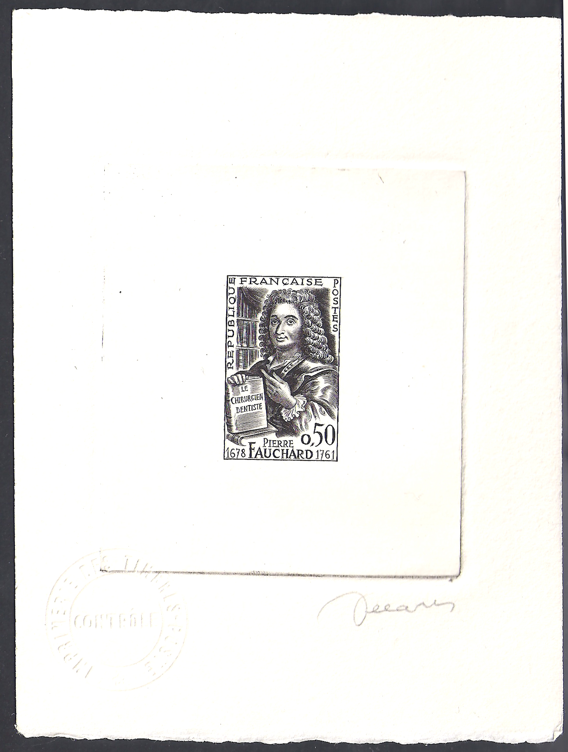
(fig. 16)
Les épreuves d’artiste étaient tirées à environ 20 exemplaires sur du papier épais vélin d'Arches

Essais des timbres imprimés en feuilles

Avant de passer au choix définitif de la teinte d’un timbre, des essais de couleur sont réalisés à l’imprimerie. Ils se présentent généralement sur du papier non gommé (ou exceptionnellement sur du carton), et sont le plus souvent non dentelés, même lorsqu’ils se rapportent à de futurs timbres dentelés.
Pour les essais des timbres imprimés en feuilles, il s'agit en réalité d'essais de couleurs.
(fig. 17): multitude de teintes – la dernière ligne montre 3 couleurs de base (bleu- rouge-noir) avec un essai multicolore qui ne sera pas retenu.
(fig. 18) : feuille entière avec essai de 3 teintes : mauve – bistre – noir

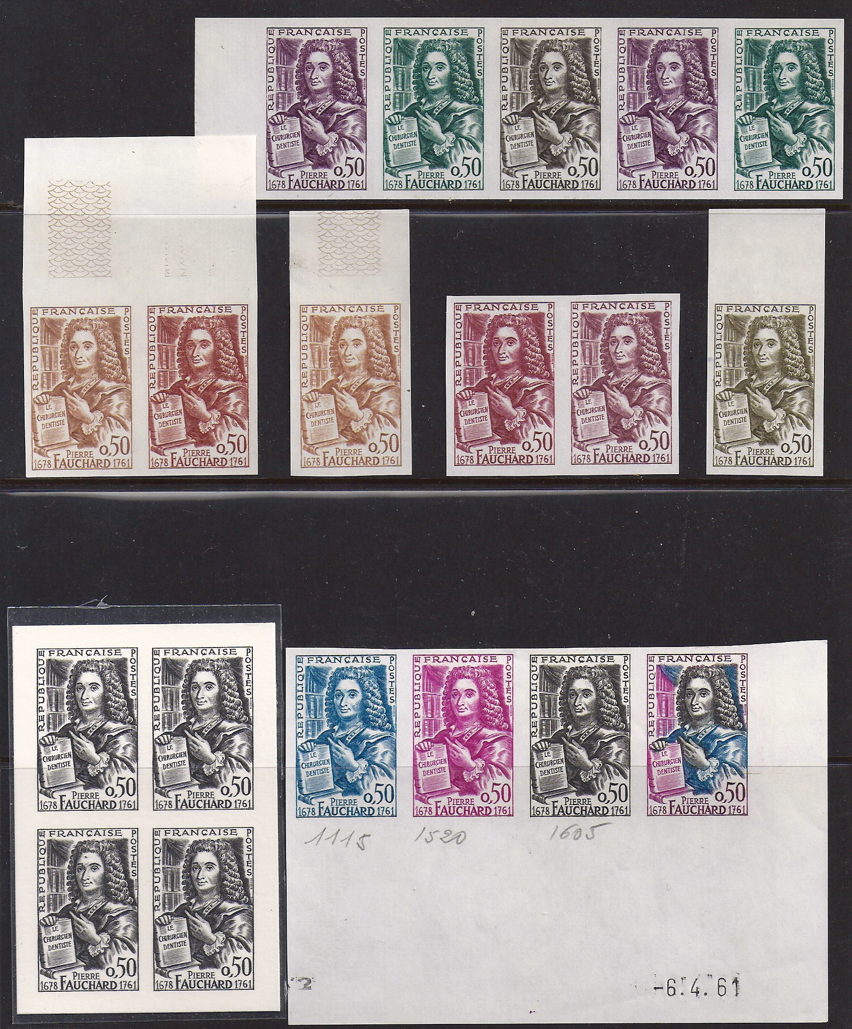
(fig. 17)
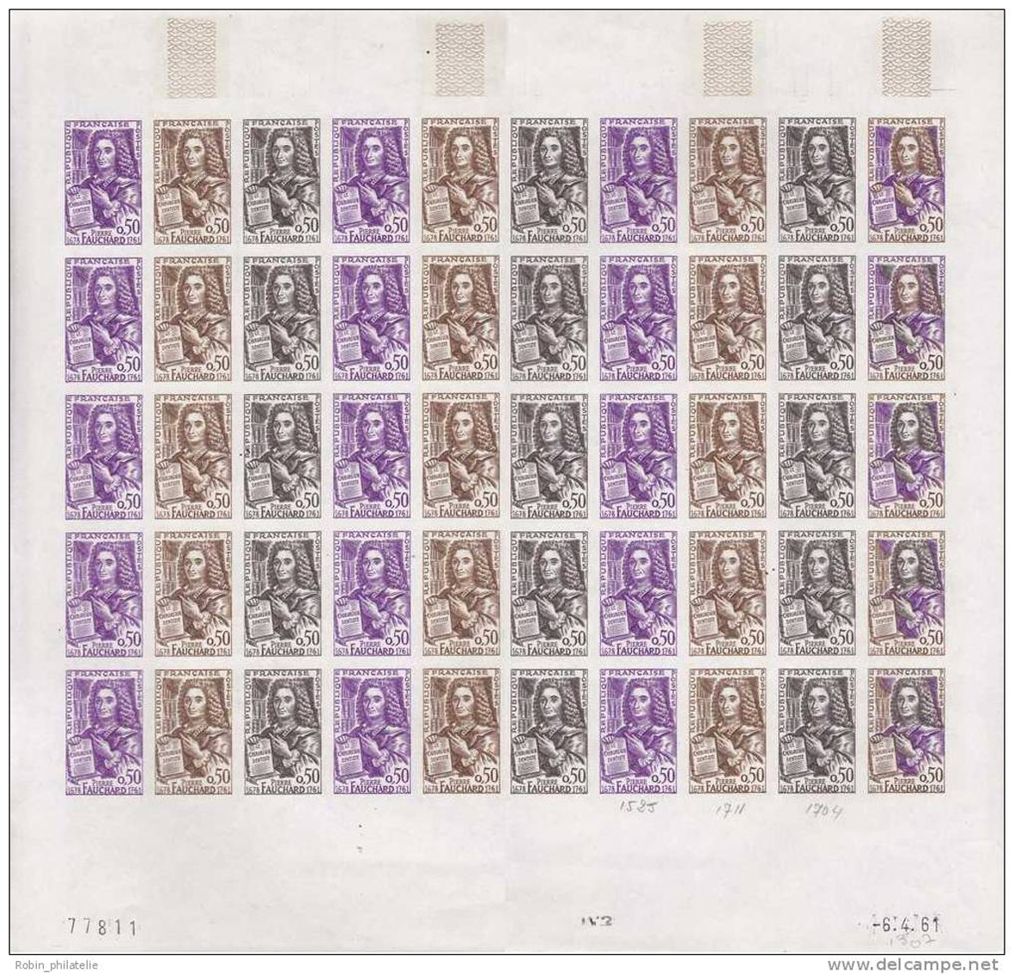
(fig. 18)
On peut encore ajouter les feuilles à bonne couleur comme le timbre type, mais non dentelé (fig. 19), telle cette paire de timbres. Les timbres non dentelés sont souvent réservés aux hauts fonctionnaires.
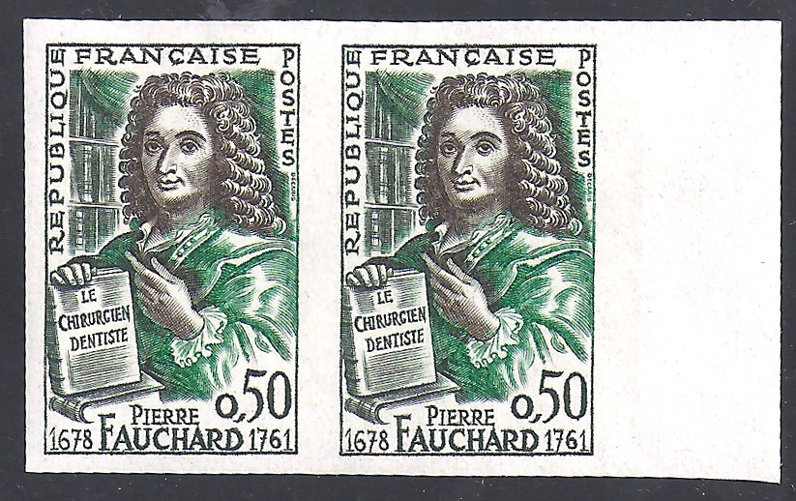
(fig. 19)
Le choix définitif se fera finalement le 11 avril 1961 avec un mélange de 3 teintes de base : noire, bistre et verte, avec ‘Bon à tirer’ et signature. Ce bon à tirer est conservé au Musée de la Poste. (fig. 20)
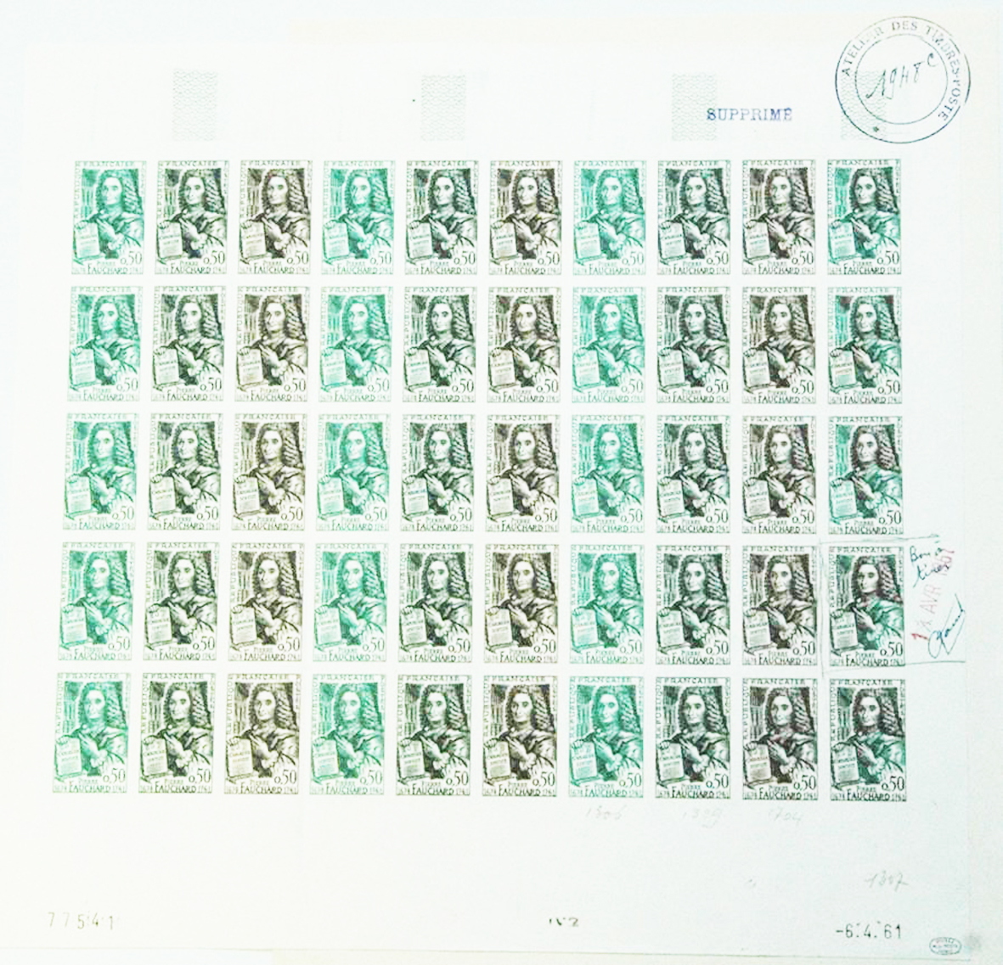 | 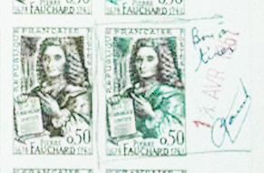
(fig. 20)
Et enfin un premier tirage sera avalisé (fig. 21)
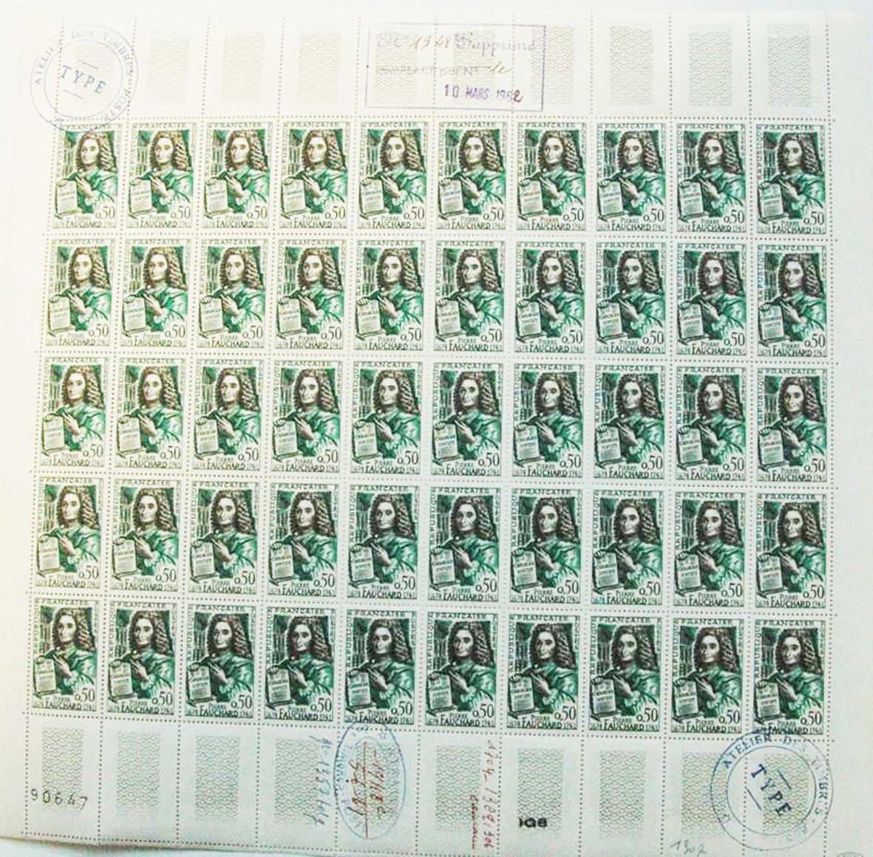
(fig. 21)

Epreuves de luxe

Les épreuves de luxe (fig. 22), loin de constituer un stade préparatoire de la réalisation d'un timbre-poste, sont en réalité des tirages réalisés après coup, donc de même teinte que le timbre, et parfois avec une empreinte non originale, pour être offertes à diverses personnalités de la haute administration. Les épreuves de luxe sont certes rares, puisque tirées à quelques centaines d'exemplaires.

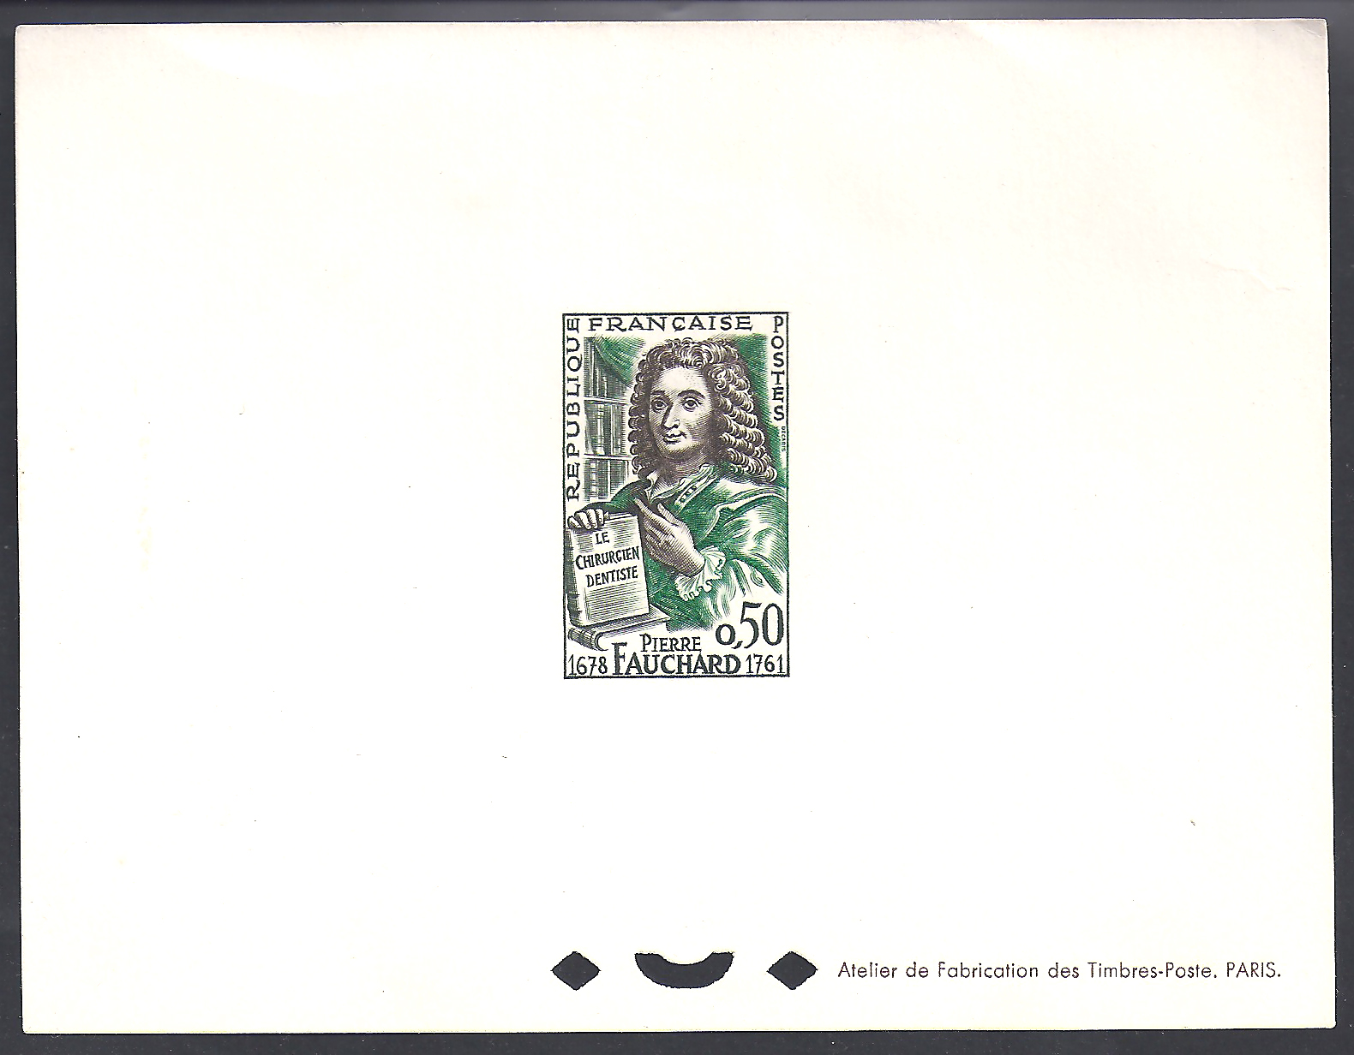
(fig. 22)

Les variétés

Une variété concerne toute différence entre un timbre déterminé et un timbre type. Ces différences peuvent être éphémères, et donc ne concerner qu’une partie d’un tirage, ou quasi-permanentes et se retrouver ainsi sur la totalité ou presque du tirage. Ils peuvent être très recherchés selon le côté spectaculaire du défaut et leur rareté, ce qui aboutira inéluctablement à une cote plus élevée. (fig. 23)

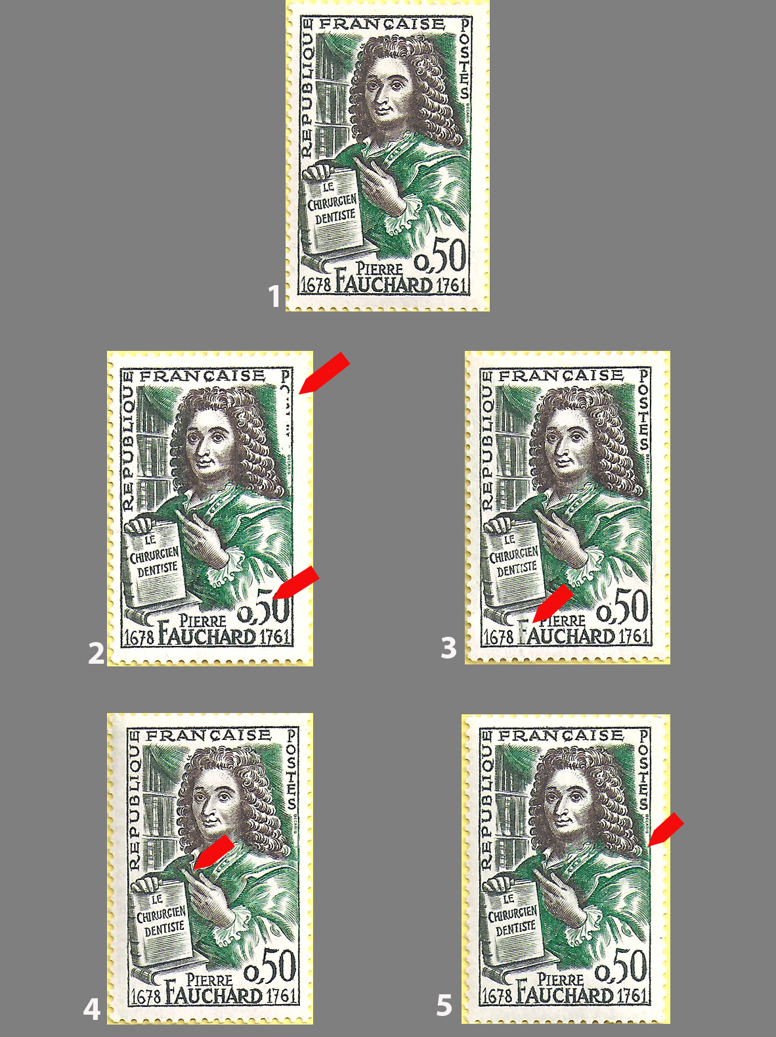
(fig. 23)

1 – Timbre type
2 – Variété : le mot POSTE est effacé en partie – chiffre 5 dans 0.50 coupé avec une légère bande blanche
3 – Variété : la première lettre ‘F’ de Fauchard est blanche
4 – Variété : doigts de couleur verte
5 – Variété : boucles vertes

Carte maximum

Il s’agit d’une carte postale vendue dans le commerce dont l’illustration, le timbre-poste apposé côté vue et l’oblitération postale, offrent entre eux le maximum de concordance. La carte doit présenter le même sujet que le timbre-poste, sans en être la copie.
Les cartes maximum sont également des productions privées. Pour être envoyée par La Poste, il faut de nouveau affranchir au dos au tarif en vigueur (0,15 pour une carte postale avec 5 mots au plus et 0,20 si plus de 5 mots). Bien entendu on pouvait mettre également un TP de Fauchard à 0,50, mais nous serions plus au tarif des cartes postales (tarif du 6 janvier 1959)
A notre connaissance, 2 cartes maximum ont été éditées. (fig. 24 & 25)

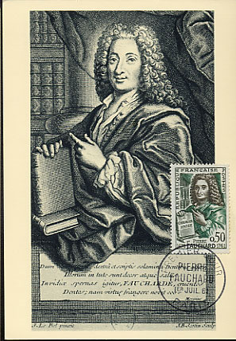 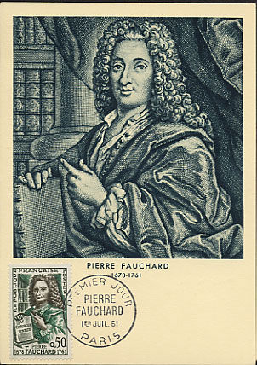
(fig. 24 & 25)

FDC

Il existe aussi des FDC (First Day Cover) ou enveloppes Premier Jour. Ce sont des enveloppes produites en garnde quantité pour les bureaux temporaires ouverts lors des ventes anticipées. (fig. 26,27& 28)
Le timbre, l’obiltération et l’illustration originale seront en concordance également. Il s’agit de production privée.

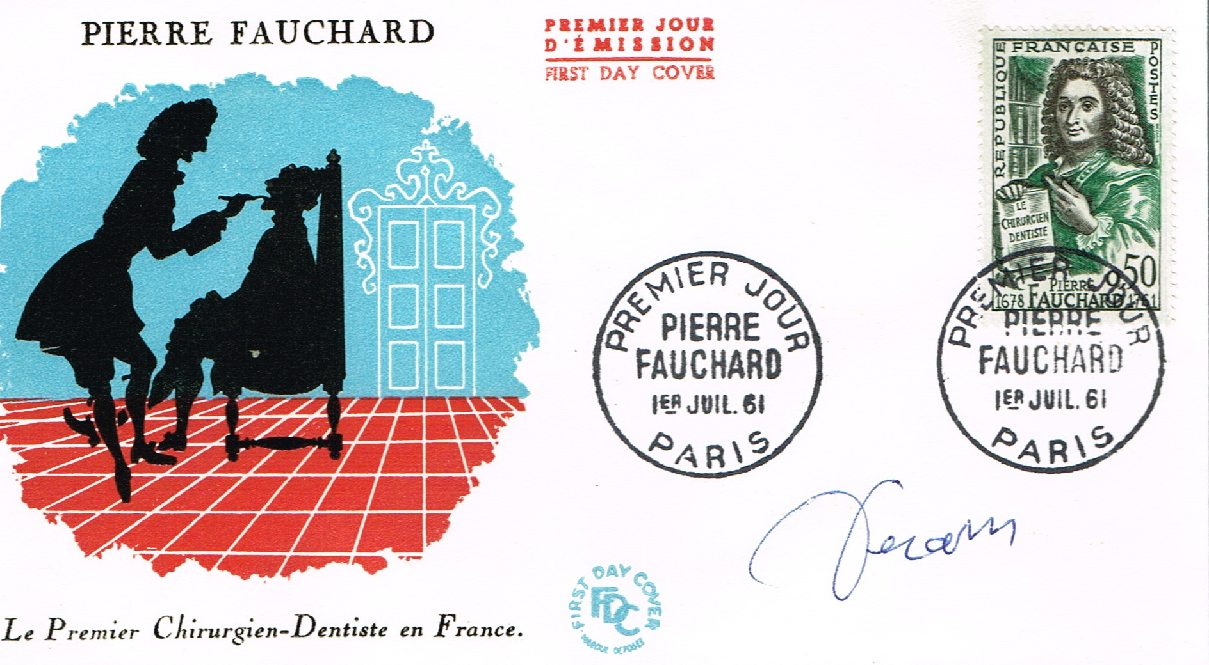
(fig. 26)
avec signature du graveur du timbre Decaris

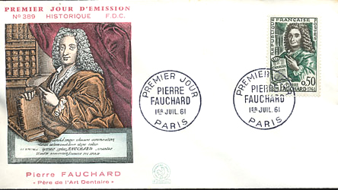
(fig. 27)
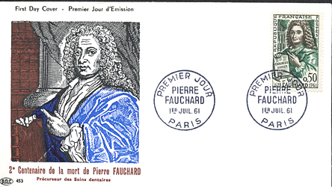
(fig. 28)

Et évidemment l’enveloppe éditée par l’Ecole Odontologique de Paris (fig. 29)

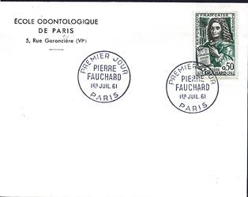
(fig. 29)

En 1967, à l’occasion du XIVe Congrès Dentaire Mondial de la Fédération Dentaire Internationale (FDI) qui s’est tenu à Paris du 7 au 13 juillet, la firme allemande SIEMENS a édité un carton reprenant outre un timbre du fondateur de la Société, Werner von Siemens (édité en Allemagne en 1966) le timbre de Fauchard.
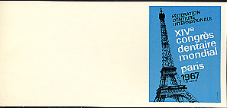
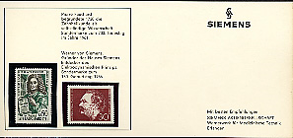

Timbres fiscaux au Liban

Des timbres fiscaux (fig. 30 & 31), avec l’effigie de Pierre Fauchard, ont été édités, et ce afin de mieux cibler fiscalement la profession médicale, les patients reçoivent une prescription sur laquelle un timbre est appliqué, dont la valeur est reversée à l'association.
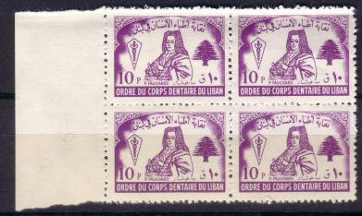

(fig. 30)

Bloc de 4 timbres fiscaux de 10 p.
Inscription :
Ordre du Corps Dentaire du Liban.
(Liban – 1999)

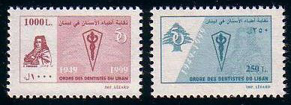
(fig.31)

Ces 2 timbres de 1000 & 250 L. sont édités par l'Ordre des Dentistes du Liban (en français).
Sur celui de gauche on reconnaît le portrait de Fauchard.

D’autres timbres fiscaux (fig.32) ont encore été édités au Liban en 1961 - 1966 - 1967 - 1970
Ici une série de 10 timbres fiscaux de 5, 10 & 25 P.L. avec les portraits de Hippocrate (à gauche) & Ibn Sina (Avicenne) (à droite)
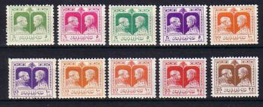
(fig.32)

Et une ordonnance (fig.33) avec des timbres fiscaux.

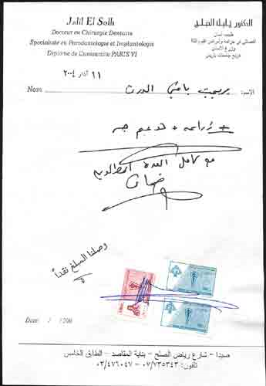
(fig.33)

Carte postale

Nous avons trouvé tout récemment cet entier carte postale (fig.34) éditée en Roumanie en 2011, avec une figure de l’effigie de Fauchard, reprise de son ouvrage.
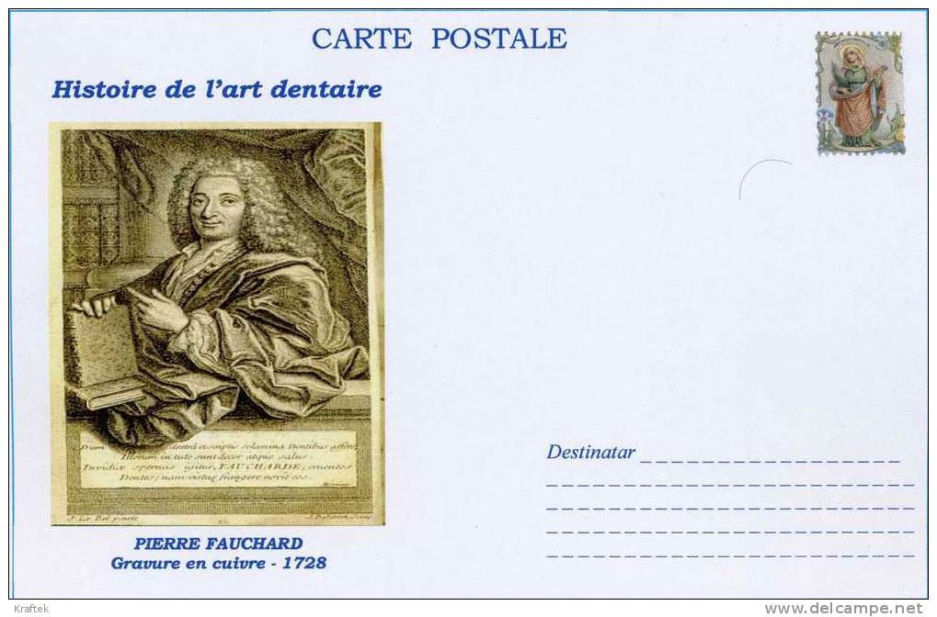
(fig.34)

Médaille du 250e anniversaire de la mort de Pierre Fauchard.

Et pour terminer cette présentation, il vous est montré la très belle médaille en bronze (fig.35) éditée à l’occasion du XXIe Congrès de la Société Française d’Histoire de l’Art Dentaire (SFHAD) organisées à Paris les 1er & 2 avril 2011.

La SFHAD commémorait ainsi, en l’année 2011, le 250e anniversaire de la mort de Pierre Fauchard.

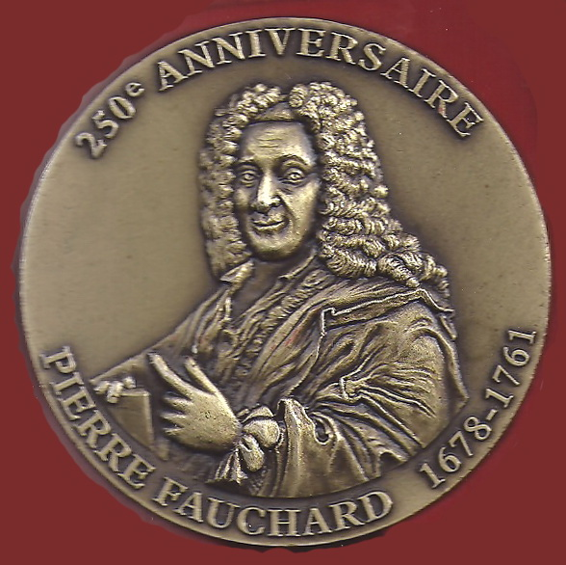
(fig.35)

Cette médaille de 70 mm de diamètre est le résultat de la collaboration de l’AFHAD avec l’Ordre National des Chirurgiens-Dentistes, de l’Académie Nationale de Chirurgie Dentaire et de l’Association Dentaire Française.

Le 30 octobre 2011 eut lieu l’inauguration d’une plaque commémorative, à l’initiative de la Société Française d’Histoire de l’Art Dentaire, dans la petite commune de sa naissance, Saint-Denis-de-Gastines, en Mayenne (France).

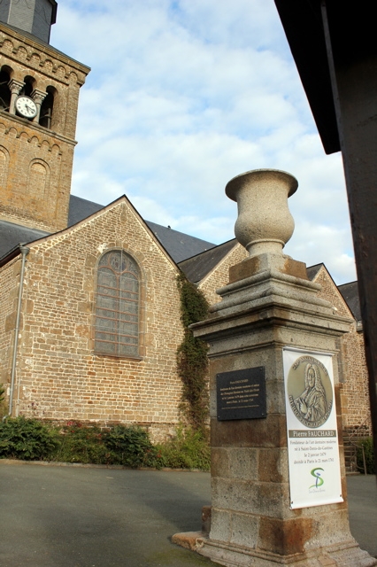
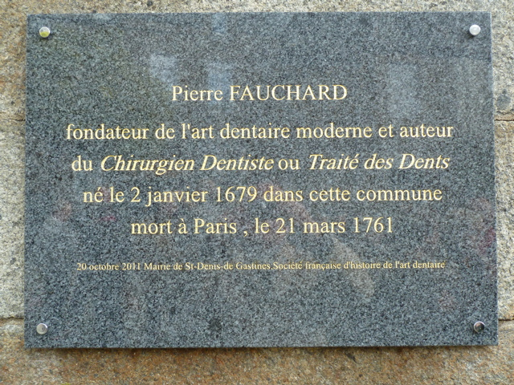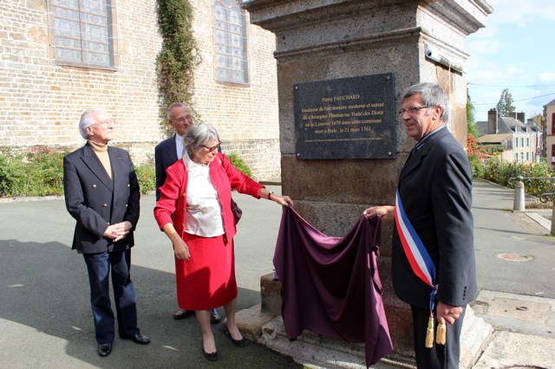

Bibliographie

- Dictionnaire Philatélique & Postal – Ed. Académie Européenne d’Etudes Philatéliques et Postales – 1999
- Robert Migoux – La Philatélie Thématique – Ed. Association Française de Philatélie Thématique – 2001
- Musée de la Poste – Paris
- Wikipédia

Avec mes remerciements à M. Robert Hugot pour ses précieux conseils philatéliques.

